

**大一大一·未来可期**

• **DAILY LIFEmmexport1594010006013**

**//2025/2/25//**

//阶段课程《我要上小学了》//

”

** 01 来园情况 **

### 1.**来园人数**：今日来园幼儿30人，王俊逸、陈梓奕请假。

2.**早点内容**：鲜牛奶、自选饼干、碧根果。

**mmexport1590938236088 02 区域游戏 mmexport1590938236088**

|  |  |  |
| --- | --- | --- |
| IMG_3993 | IMG_3994 | IMG_3995 |
| 我今天搭建的作品错综复杂，十分牢固。 | 到了大班下学期，我们的绘本图案变少，增加了许多文字内容。 | 我对照着参考书，要拼搭一个完整的正方体。 |
| IMG_3996 | IMG_3998 | IMG_3999 |
| 我们三个专注的在拼立体拼图，看谁的速度快。 | 轨道建造师搬到科探区来玩了，整张桌子都可以利用起来。 | 我们在玩小球扑通，设计好后把线路记录下来。 |

** 03 户外活动：皮球区 **

**晴天：**体锻活动区（滑滑梯、皮球、羊角球、曲棍球、攀爬游戏、平衡游戏、跳跃游戏、轮胎车等）、户外游戏区（建筑工地、娃娃家、小小表演家、音乐演奏会、好玩的沙等）、写生区，幼儿自主选择，自由玩耍。

**雨天：**室内走廊自主游戏（运球、两人三足、铺路过河、运乒乓球、保龄球、夹包跳、走高跷、抢椅子、扔沙包、猜拳走步、投壶、智高区等）。

|  |  |  |  |
| --- | --- | --- | --- |
| IMG_4002 | IMG_4003 | IMG_4004 | IMG_4005 |
| 我们几个好朋友围坐在一起玩黑白配。 | 我们两个站在同一条线上投篮，看谁的命中率高。 | 我们三个人比赛拍球，看谁连续次数最多。 | 我带的降落伞玩具真受欢迎，我们轮流玩的不亦乐乎。 |

mmexport1590938236088 04 音乐：上学歌 mmexport1590938236088

**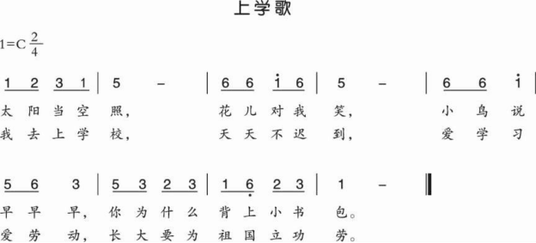**《上学歌》是一首2/4拍的歌曲，节奏平稳，旋律流畅，词曲结合紧密，歌词通俗易懂，形象、生动地描绘出幼儿第一次背上书包高高兴兴去上学的情景。歌曲有两段歌词，第1段通过对太阳、花儿、小鸟等事物的描绘和拟人化的对话，表达了小学生初入学时高兴的心情；第2段以幼儿回答问题的形式，表现出小学生的自信、自豪。歌曲情绪饱满，蕴含了幼儿上学的喜悦和学习本领、长大报效祖国的决心。前两句“太阳当空照，花儿对我笑”，应以充满朝气和舒展的声音演唱；第3句“小鸟说早早早”，应以轻快、跳跃的声音演唱，表现出幼儿上学的愉快心情；最后一句“爱学习，爱劳动，长大要为祖国立功劳”，要唱得坚实、饱满，表达好好学习的决心。本次活动主要在于激发、调动幼儿情绪，引导幼儿自然表达内心的情感，在演唱和创造性表现中体验背着书包去上学的自豪感。

**mmexport1590938236088 05 生活活动 mmexport1590938236088**

**1.餐点时光**

中午：葡萄干饭、儿童版干锅基围虾、生菜炒腐竹、山药猪肚汤

没吃完：点点、糖糖、朵朵、果冻

下午：红豆吐司、雪梨荸荠莲子汤

**2.午睡情况**

**mmexport1591077507835**未睡：多多、果冻、二宝、开开、果果

** 06 温馨提示 **

**/**

★1.近期有个别孩子带糖果等零食来园，请家长出门前检查孩子的随身物品，维护孩子在园的食品安全~

★2.最近天气阴冷，风较大，请给孩子们适当调节衣物，注意病毒防护。

**—END—**